Zagreb, 6. rujna 2017.
Pregled neizvršenih osnova blokiranih pravnih i fizičkih osoba koje obavljaju registriranu djelatnost, promatrano po županijama i po djelatnostima - stanje 31. 7. 2017.
Prema stanju na dan 31. srpnja 2017. godine, ukupan iznos neizvršenih osnova za plaćanje u svim je županijama, osim u Šibensko-kninskoj i Ličko-senjskoj županiji, manji u odnosu na stanje godinu dana ranije. Najzaduženiji su bili blokirani poslovni subjekti s područja Grada Zagreba, na koje se odnosilo 39,0 % prijavljenih neizvršenih osnova za plaćanje (6,0 milijardi kn), što je i očekivano s obzirom da je na području županije Grad Zagreb sjedište najvećeg broja poslovnih subjekata. Prema iznosu blokade slijede poslovni subjekti Splitsko-dalmatinske županije s udjelom od 13,4 % (2,1 milijarda kn), Istarske s udjelom od 5,6 % (0,9 milijardi kn), Zagrebačke s udjelom od 5,2 % (0,8 milijardi kn), Primorsko-goranske s udjelom od 5,0 % (0,8 milijardi kn) te Šibensko-kninske županije s udjelom od 4,6 % (0,7 milijardi kn). Na poslovne subjekte navedenih šest županija odnosilo se 72,8 % svih neizvršenih osnova za plaćanje u Republici Hrvatskoj. Ostalih 27,2 % iznosa disperzirano je na 15 ostalih županija, s udjelima od 0,7 % u Požeško-slavonskoj i Ličko-senjskoj te 0,9 % u Bjelovarsko-bilogorskoj županiji do 3,9 % u Osječko-baranjskoj i Zadarskoj županiji.
Grafikon 1. Udjel iznosa neizvršenih osnova poslovnih subjekata po županijama – stanje 31. 7. 2017.
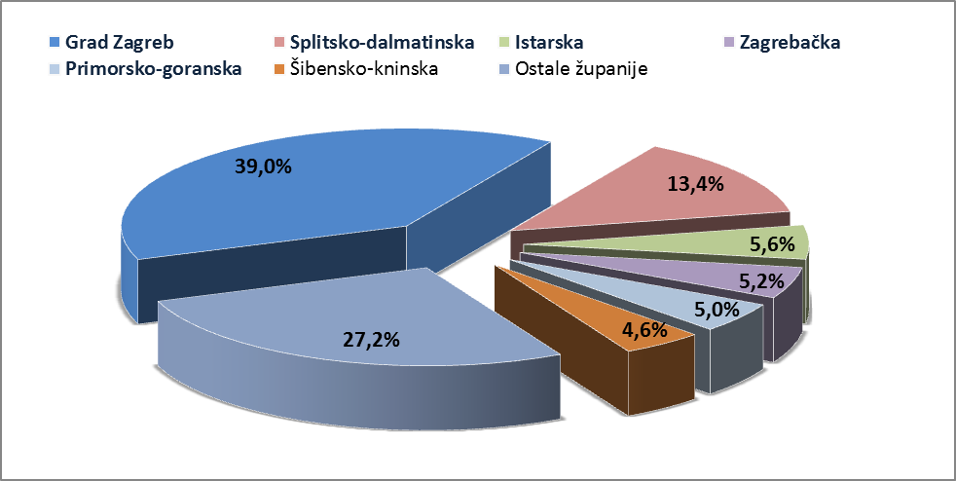
Izvor: Fina
Promatraju li se dospjele neizvršene osnove za plaćanje prema prosječnom iznosu duga, najzaduženiji su blokirani poslovni subjekti Grada Zagreba sa 979,99 tisuća kuna, a slijede oni Međimurske županije sa 812,05 tisuća, Splitsko-dalmatinske sa 671,25 tisuća te Šibensko-kninske sa 639,85 tisuća kuna dospjelih neizvršenih osnova. Prosječan iznos navedenih osnova na razini Republike Hrvatske iznosi 580,08 tisuća kuna, što je za 5,0 % manje nego prije godinu dana, kada je prosječan dug iznosio 610,71 tisuću kuna.
Najmanji je prosječni iznos duga po poslovnom subjektu u Dubrovačko-neretvanskoj (228,52 tisuće kuna) i Požeško-slavonskoj županiji (281,40 tisuća kuna).
Grafikon 2. Prosječan iznos duga blokiranih poslovnih subjekata po županijama - na dan 31. 7. 2017.
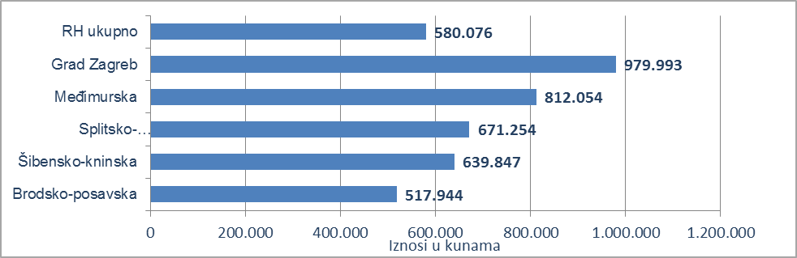
Izvor: Fina
Prema stanju prije godinu dana, prosječan je dug porastao u šest županija, i to od 1,0 % u Osječko-baranjskoj do 55,6 % u Šibensko-kninskoj županiji. Smanjenje prosječnog duga zabilježeno je u Krapinsko-zagorskoj (47,3 %), Dubrovačko-neretvanskoj (40,8 %), Bjelovarsko-bilogorskoj (21,3 %), Primorsko-goranskoj (20,9 %), Koprivničko-križevačkoj (14,8 %), Splitsko-dalmatinskoj (14,6 %), Virovitičko-podravskoj (13,8 %), Istarskoj (13,5 %), Zadarskoj (11,3 %), Varaždinskoj (7,2 %), Karlovačkoj (5,1 %), Međimurskoj (5,0 %), Zagrebačkoj (4,5 %), Požeško-slavonskoj (1,9 %) i Sisačko-moslavačkoj županiji (1,3 %).
Promatrano po djelatnostima, na zaduženost cjelokupnoga gospodarstva Republike Hrvatske najviše utječu blokirani poslovni subjekti iz područja trgovine na veliko i na malo, na koje se na dan 31. srpnja 2017. g. odnosilo 3,2 milijarde kuna ili 20,5 % ukupnog iznosa dospjelih neizvršenih osnova za plaćanje. Po visini duga slijede poslovni subjekti iz područja građevinarstva sa 2,9 milijardi kuna duga i udjelom od 19,0 %. Prerađivačka je industrija na trećem mjestu, sa 1,8 milijardi kuna neizvršenih osnova i udjelom od 11,8 %, djelatnosti pružanja smještaja te pripreme i usluživanja hrane na četvrtom, sa 1,6 milijardi kuna duga i udjelom od 10,1 %, a slijedi poslovanje nekretninama sa 1,5 milijardi kuna duga i udjelom od 9,4 % te poljoprivreda, šumarstvo i ribarstvo, sa 1,1 milijardu kuna duga i udjelom u ukupnom iznosu blokade od 7,2 %.
Grafikon 3. Udjel neizvršenih osnova blokiranih poslovnih subjekata po djelatnostima na dan 31. 7. 2017.
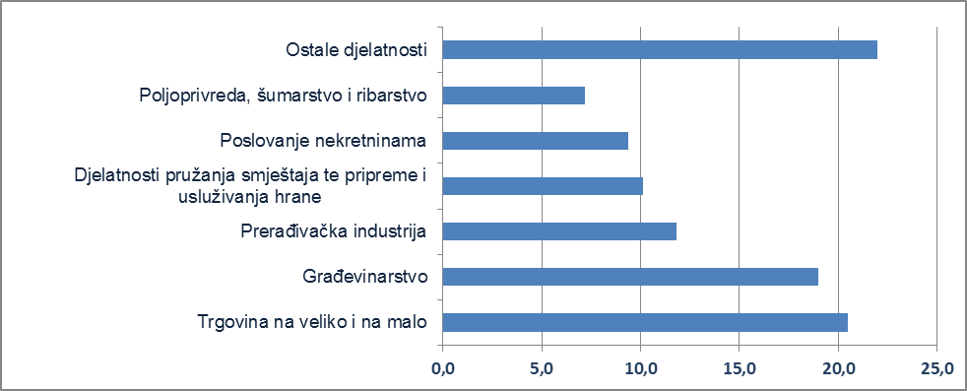
Izvor: Fina
Prosječan iznos duga po poslovnom subjektu kreće se od najmanjeg od 0,12 milijuna kuna u ostalim uslužnim djelatnostima do 0,81 milijun kuna u području opskrbe električnom energijom, plinom, parom i klimatizacije, 0,86 milijuna u građevinarstvu, 0,91 milijun u području rudarstva i vađenja, 1,30 milijuna u području umjetnosti, zabave i rekreacije, 1,45 milijuna u financijskim djelatnostima i djelatnostima osiguranja, 1,59 milijuna u djelatnostima zdravstvene zaštite i socijalne skrbi, 1,64 milijuna u području opskrbe vodom; uklanjanja otpadnih voda, gospodarenja otpadom te djelatnostima sanacije okoliša i 3,60 milijuna kuna u poslovanju nekretninama. Znači, u prosjeku su najzaduženiji poslovni subjekti u poslovanju nekretninama, kod kojih je prosječan dug poslovnih subjekata, promatrano prema ročnosti, u određenim kategorijama, veći od ukupnog prosjeka te djelatnosti. Tako prosječan dug poslovnih subjekata koji su blokirani neprekidno više od 360 dana, iznosi 3,75 milijuna kuna. Još je veći prosjek onih koji su u blokadi od 181 do 360 dana, kod kojih 68 poslovnih subjekata duguje prosječno 8,82 milijuna kuna. U navedenoj djelatnosti ukupno su blokirana 404 poslovna subjekta.
Najviše je blokiranih poslovnih subjekata u djelatnosti trgovine, 5851, a slijede djelatnosti pružanja smještaja te pripreme i usluživanja hrane sa 4800, građevinarstvo sa 3438 te prerađivačka industrija sa 2818 blokiranih poslovnih subjekata.
Prema stanju godinu dana ranije, prosječan je dug, u osam djelatnosti, porastao, i to od 12,1 % u djelatnostima pružanja smještaja te pripreme i usluživanja hrane do 51,9 % u financijskim djelatnostima i djelatnostima osiguranja, 85,5 % u poslovanju nekretninama i 85,8 % u području umjetnosti, zabave i rekreacije. Prosječan dug smanjen je za 0,7 % u prerađivačkoj industriji, 1,2 % u poljoprivredi, šumarstvu i ribarstvu, 1,4 % u području prijevoza i skladištenja, 9,2 % u ostalim uslužnim djelatnostima, 9,3 % u građevinarstvu, 17,4 % u području informacija i komunikacija, 23,1 % u području trgovine na veliko i na malo; popravku motornih vozila i motocikala, 26,3 % u stručnim, znanstvenim i tehničkim djelatnostima, 29,0 % u administrativnim i pomoćnim uslužnim djelatnostima, 31,1 % u području opskrbe vodom; uklanjanja otpadnih voda, gospodarenju otpadom te djelatnostima sanacije okoliša te 44,3 % u području rudarstva i vađenja.
______________________________________________________________________________________
Servis e-Blokade ovlaštenom korisniku podataka, ovršeniku i ovrhovoditelju te njihovom punomoćniku, omogućuje uvid u podatke odnosno sliku osnove za plaćanje, sve u skladu sa Pravilniku o načinu i postupku provedbe ovrhe na novčanim sredstvima i Zakonu o provedbi ovrhe na novčanim sredstvima. // više
FINA InfoBlokade - informacija o tome je li poslovni subjekt u blokadi ili ne, dostupna je korištenjem usluge FINA InfoBlokade slanjem SMS poruku na broj 818058. // više

